Übung zur Textadaption
Partnerarbeit:
Es gibt verschiedenste Versionen der „Aachener Hinzenmännchensage“.
1. Recherchiere deren Inhalt im Internet.
2. Nachdem du dir den Inhalt angeschaut hast, mache daraus eine Minuten-geschichte, die man im Kindergarten vorlesen könnte.

Zur Erinnerung!
Dies waren die Adaptionskriterien, die wir im Unterricht erarbeitet haben!
- Minutengeschichte sollte nicht zu lang werden, sodass man sie wirklich in 3-5 Minuten vorlesen kann, damit die Kinder konzentriert zuhören können.
- Auf ein kindgerechtes Sprachniveau achten: Begriffe, die das Kind nicht verstehen könnte, die aus einem alten Sprachgebrauch stammen, in moderne Alltagssprache umwandeln.
- Evtl. Modernisierung/ Aktualisierung der Sage bzw. Erklärungen aus heutiger Sicht geben, damit die Zeit, in der die Sagen spielen, verstanden werden kann.
- Keine Umgangsprache nutzen!
- Grausamkeiten der Sagen sollten abgeschwächt werden, keine detaillierte Beschreibung von Gewalt/Gewaltanwendung.
- Happy End, das „Gute“ sollte „überleben“.
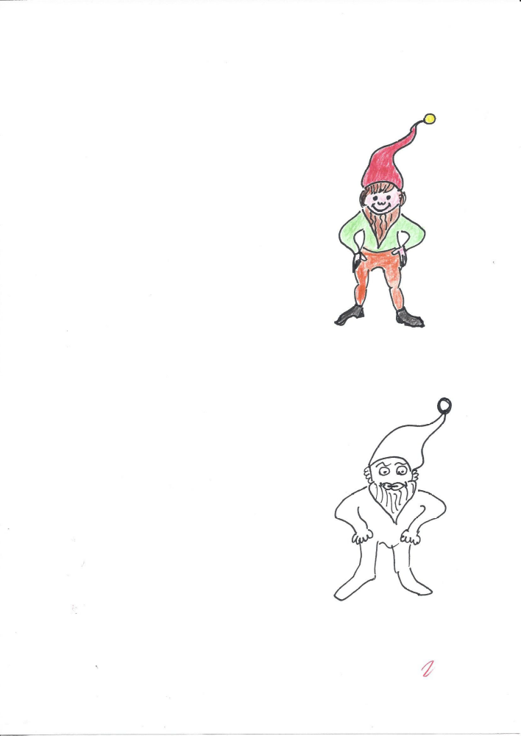
- Zur „lebendigeren Gestaltung“: wörtliche Rede (Da sagte der Teufel, „Wenn ich dir helfen soll, dann….“) ; Fragen stellen, die das Kind beantworten könnte und die seine Aufmerksamkeit lenken (Wisst ihr, was dann geschah? Habt ihr schon einmal von den Hinzenmännchen gehört?, „Was kann man da machen?“….), einfache Spannungselemente nutzen (Da auf einmal …, Plötzlich…., Was war denn das??...)

